REPORTE FOTOGRÁFICO - RF
Institución Educativa: | I.E: 304 “SAN JUAN”

Código Modular: | 1 | 1 | 0 | 7 | 3 | 4 | 1

Unidad Territorial: | CAJAMARCA 1 | Fecha: | 06 | 09 | 2017

Foto Panorámica de la I.E: 304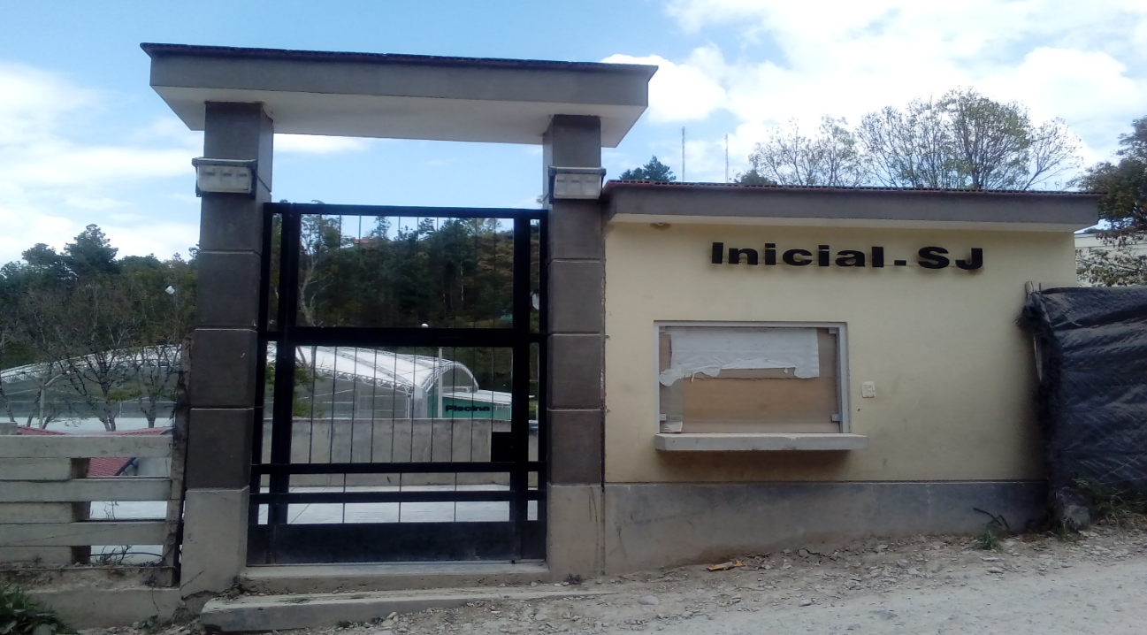

Foto de Recepción y Servido de Alimentos del CAE

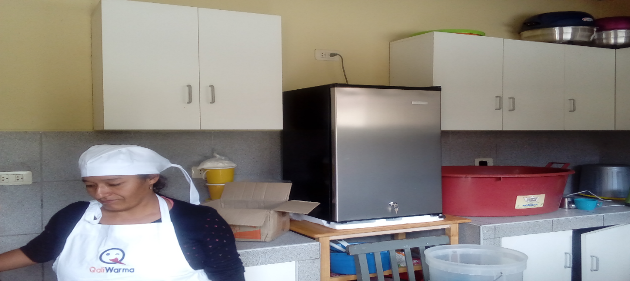

Foto de Aplicación a los Integrantes del CAE
